Opgave 1

De driehoeken ABC en ADE hieronder zijn gelijkvormig.  
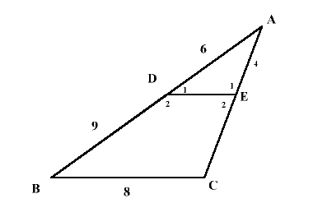  
A.  Schrijf de paren overeenkomstige hoeken op.  
B.  Bereken DE.  
C.  Bereken CE

Opgave 2

Kijk naar de tekening hieronder.  
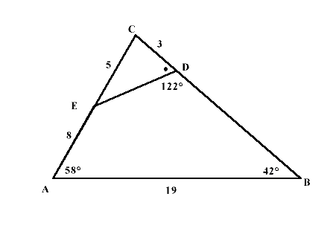  
A.  Toon aan dat de driehoeken ABC en CDE in de figuur hierboven gelijkvormig zijn.  
B.  Bereken ED.  
C.  Bereken BD.

Opgave 3

In de tekening hieronder is AB evenwijdig aan EC.  
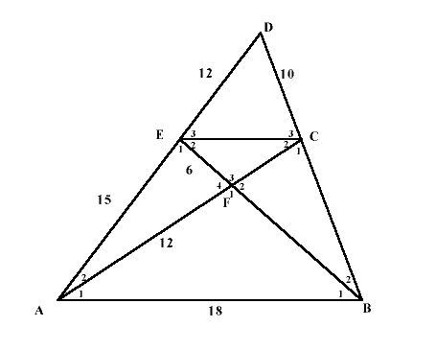  
A.  Toon aan dat driehoek ECD gelijkvormig is met driehoek ABD.  
B.  Bereken EC.  
C.  Bereken BC.  
D.  Toon aan dat driehoek CEF gelijkvormig is met driehoek ABF.  
E.  Bereken FB.  
F.  Bereken FC